CAMPANIA
Ziua Mondială a Sănătății
7 APRILIE 2022
- PLANETA NOASTRĂ – SĂNĂTATEA NOASTRĂ
- Să înlăturăm poluarea aerului, apei și hranei !
- Pentru un Viitor Sănătos

Impactul poluării aerului asupra sănătății noastre și asupra planetei

UNIUNEA EUROPEANĂ (28 țări)  379,000  decese premature, cauzate de PM2.5  54,000  decese premature, cauzate de NO2  19,400  decese premature, cauzate de O3 ozon  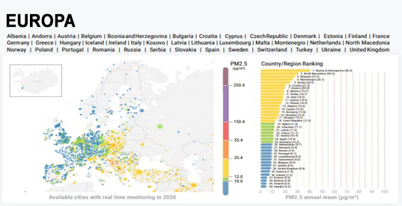  Poluarea aerului contribuie la aproximativ 7 milioane de decese premature anual, în timp ce economia globală este împovarată cu 2,9 trilioane de dolari pe an.  Sursa: https://www.greenpeace.org/static/planet4-romania-stateless/2021/03/d8050eab-2020-world_air_quality_report.pdf | ROMÂNIA  25,000  decese premature, cauzate de PM2.5  3,500  decese premature, cauzate de NO2  730  decese premature, cauzate de O3 ozon  Procentul populației urbane din România expus la concentrații peste standardele UE pentru poluanți atmosferici selectați, cum ar fi PM10, PM 2.5, 03, NO2 și BaP pentru anii 2015-2019:  2015 2016 2017 2018 2019  BaP Media anuală 50.0 50.0  NO2 Media anuală 0.6 0.0 1.0 1.5 2.5  O3 Percentilă 93.15 0.0 0.0 36.3 1.2 0.0  PM2.5 Media anuală 25.0 25.0 33.9 30.7 25.0  PM10 Media anuală 43.3 36.9 43.0 40.3 40.8  Percentilă 90.41 54.4 0.0 22.9 3.7 10.2  Sursa: https://www.eea.europa.eu/themes/air/country-fact-sheets/2021-country-fact-sheets/romania
Incidenţa bolnavilor cu astm în România, în anii 2011-2020  Sursa: RAPORTUL NATIONAL AL STARII DE SANATATE A POPULATIEI – 2020 – Institutul Național de Sănătate Publică (gov.ro).sciencedaily.com/releases/2017/07/170731114536.htm  CENTRUL REGIONAL DE SĂNĂTATE PUBLICĂ TARGU MUREȘ | 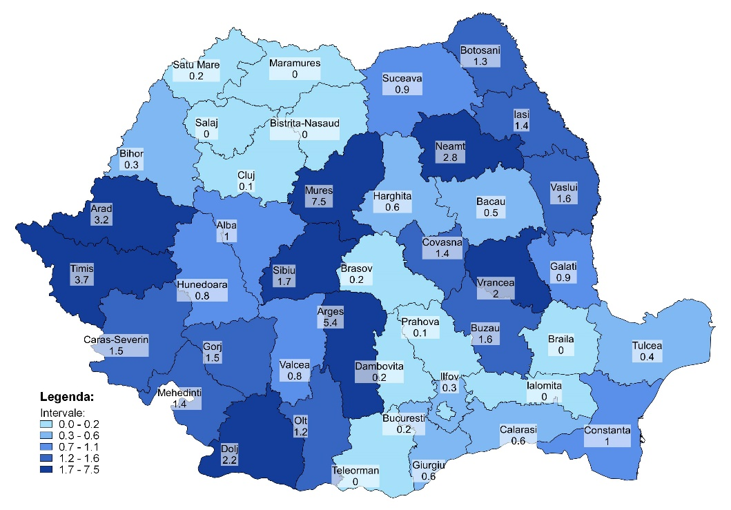  Rata de mortalitate standardizată prin astm în România, 2020
MINISTERUL SĂNĂTĂȚII INSTITUTUL NAȚIONAL CENTRUL NAȚIONAL DE EVALUAREA ȘI SIGLA ȘI NUME DSP
DE SĂNĂTATE PUBLICĂ PROMOVAREA STĂRII DE SĂNĂTATE
Material realizat în cadrul subprogramului de evaluare şi promovare a sănătăţii şi educaţie pentru sănătate al Ministerului Sănătății - pentru distribuție gratuită -

